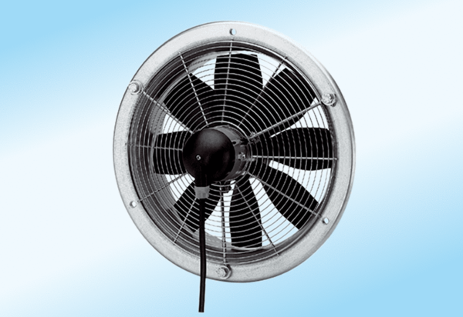Axiální nástěnný ventilátor DZS 30/6 A-ExObsah dodávky: 1 kusSortiment: C
Typové číslo: 0094.0105Výrobce: MAICO

